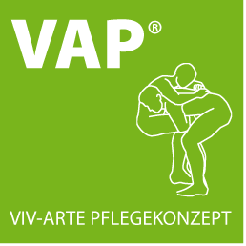

Kinesthetische mobilisatie

Wil je beleven hoe je met plezier patiënten kunt verplaatsen? Hoe je jezelf en jouw patiënten kunt leren bewegen en dit zonder veel inspanning, veiliger en effectiever uit kunt voeren? Kinesthetische mobilisatie is het antwoord hierop!

Inhoud van de training
Het is alom bekend en wetenschappelijk aangetoond: bewegingsstimulatie bij zieke en immobiele mensen werkt positief op hun genezingsproces en hun gezondheid.
Om beweging bij deze groep mensen te stimuleren zijn niet alleen zorgcompetenties nodig, maar ook bewegingscompetenties. Deze komen tot nu toe onvoldoende aan bod in reguliere opleidingen.
De cursus bestaat uit een basis- en drie vervolgmodules. Het officiële moduleboek van de Viv-Arte®Kinästhetik-Plus®-bewegungsschule vormt het uitgangspunt van de lessen. Voor meer inhoudelijke informatie zie de bijlage.

Doelgroep
De scholing is geschikt voor alle type zorgprofessionals, zoals verpleegkundigen, verpleegassistenten, fysiotherapeuten, ergotherapeuten, etc.
Maar ook mantelzorgers en vrijwilligers die lichamelijke zorg verlenen aan immobiele mensen, behoren zeker tot de doelgroep.
De cursus staat open voor zowel medewerkers van het Radboudumc als van daarbuiten.

Praktische informatie
Er zijn vier modules. Module 1 en 4 duren één scholingsdag. Bij module 4 komt daar een individuele praktijkopdracht bij met uitreiking certificaat. De vervolgmodules 2 & 3 duren ieder twee dagen en hebben een aanvullend praktijkgedeelte van ca. 1 ½ uur. In groepjes van max. 3 deelnemers ga je in de praktijk onder begeleiding oefenen met het uitvoeren van verschillende handelingen op een patiënt. Eventueel kan jouw eigen werkplek als praktijkplaats dienen.
Indien je de 4 modules met positief resultaat hebt gevolgd, en aan de praktijkopdracht hebt voldaan, ontvang je het certificaat VAP®-Nurse.

Accreditatie  Kwaliteitsregister V&V | Module 1: 8 punten  Module 2: 15 punten  Module 3: 15 punten  Module 4: 12 punten totaal
Data 2017 | Module 1:  3 april  5 september  Module 2:  9 en 11 mei + praktijk 12 mei  4 en 5 oktober + praktijk 6 oktober  Module 3:  28 en 29 maart + praktijk 30 maart  7 en 8 juni + praktijk 12 juni  2 en 3 november + praktijk 6 november  Module 4  26 april en 15 juni uitreiking certificaat  30 november en 17 januari 2018 uitreiking certificaat
Locatie | Radboudumc Health Academy
Kosten | Module 1: € 245  Module 2: € 460  Module 3: € 460  Module 4: € 460

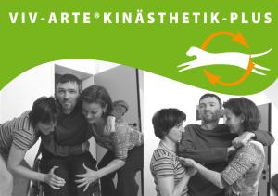
Toelating
Je schrijft je los in voor iedere module. Om deel te nemen aan vervolgmodule 2 dien je wel de basismodule 1 te hebben gevolgd. Om deel te nemen aan vervolgmodule 3, dien je vervolgmodule 2 te hebben gevolgd. En voor deelname aan module 4 is module 3 voorwaardelijk.

Aanmelding
Via onze website kun je inschrijven, tot 2 weken voor aanvang van de cursus. Tot deze datum kost annuleren €35. Hierna bent u het volledige bedrag verschuldigd.

